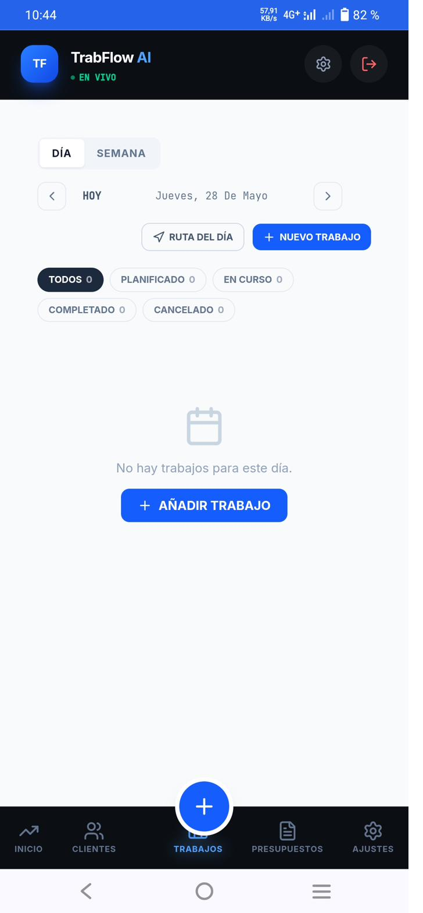 | Propuesta de colaboración para OBRAMAT

Estimado equipo de OBRAMAT,

Somos TrabFlow Technologies, S.L., una empresa tecnológica española que ha desarrollado la primera plataforma de gestión para instaladores y reformistas autónomos con IA integrada. Nos ponemos en contacto con vosotros porque creemos que la integración del catálogo OBRAMAT en TrabFlow puede generar un canal de prescripción digital directo ante decenas de miles de profesionales del sector.

El mercado al que llegamos juntos

650.000+  Instaladores en España | 480M EUR  TAM España + LATAM | 2-4 h  Papeleo diario por instalador | Ene 2027  VeriFactu obligatorio

Por qué OBRAMAT y TrabFlow encajan

TrabFlow es la herramienta donde el instalador genera su presupuesto antes de ir a comprar el material. Integrar el catálogo OBRAMAT significa estar presente en ese momento de decisión: el profesional presupuesta con referencias OBRAMAT y el camino natural siguiente es comprar en OBRAMAT. Es presencia en el punto de intención de compra, no solo en el punto de venta.

P | Presencia antes del punto de venta | Vuestras referencias aparecen cuando el profesional elabora el presupuesto, antes incluso de ir a la tienda o web.
C | Catálogo general integrado (roadmap) | Planificamos integrar el catálogo OBRAMAT completo: electricidad, fontanería, construcción, ferretería, herramienta.
V | Volumen de profesionales | TrabFlow cubre 20 oficios. Electricistas, fontaneros, reformistas, pintores, carpinteros: todos compran en OBRAMAT.
D | Canal digital sin inversión propia | Presencia digital estructural ante el profesional sin necesidad de desarrollar vuestra propia herramienta de gestión.

Nuevo flujo operativo
Del presupuesto aceptado al pedido de material en un clic

1 Instalador dicta el trabajo Por voz o WhatsApp, en lenguaje natural. Sin formularios.  2 TrabFlow genera el presupuesto La IA estructura el trabajo en partidas con precios y mano de obra.  3 La IA calcula materiales Detecta las referencias necesarias y busca en los catálogos activos.  4 Instalador selecciona proveedor Elige OBRAMAT como proveedor de referencia para ese trabajo.  5 Cliente acepta el presupuesto El presupuesto se envía y el cliente lo firma digitalmente.  6 TrabFlow genera el pedido Automáticamente: lista de materiales lista para enviar al proveedor.  7 OBRAMAT recibe una intención de compra real No un lead. Un pedido concreto con referencias, cantidades y obra. | Flujo completo  VOZ / WHATSAPP  ↓  PRESUPUESTO IA  ↓  MATERIALES  ↓  OBRAMAT seleccionado  ↓  CLIENTE ACEPTA  ↓  PEDIDO GENERADO  ↓  COMPRA EN OBRAMAT

OBRAMAT no aparece en un presupuesto. OBRAMAT aparece justo antes de una compra.

Estado actual del producto
Esto no es una idea. Es una plataforma funcionando.

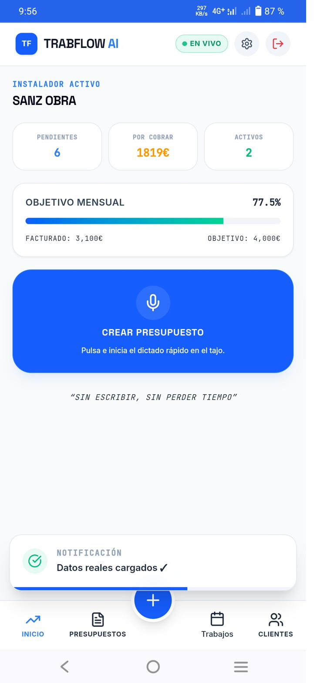  Captura real de TrabFlow  Módulo de selección de proveedor | El instalador ya puede seleccionar proveedor durante la preparación del trabajo.  Una vez aceptado el presupuesto por el cliente, TrabFlow genera automáticamente un pedido de material listo para enviar al proveedor seleccionado.  El flujo completo está desarrollado y funcionando en entorno de pruebas con datos reales.  ✓ Presupuesto por voz o WhatsApp  ✓ IA calcula materiales automáticamente  ✓ Selección de proveedor en el presupuesto  ✓ Envío digital al cliente para aceptación  ✓ Generación automática de pedido de material  ✓ Pedido exportable y listo para enviar al proveedor  Medición completa del embudo comercial  Presupuesto generado → Presupuesto aceptado → Pedido creado → Pedido enviado a OBRAMAT  Podemos saber cuántos presupuestos se generan con materiales OBRAMAT, cuántos son aceptados por el cliente y cuántos se convierten en pedidos reales. Eso son métricas comerciales, no de marketing.

Lo que os proponemos

Queremos que OBRAMAT sea la gran superficie de referencia integrada en TrabFlow. Sin coste inicial, con impacto medible en tráfico profesional.

→ | Podéis ver una demostración DEMO de la herramienta en nuestra web para que evaluéis la oportunidad.

→ | Acuerdo de partner fundador: vuestro catálogo, el primero de gran superficie integrado en nuestra plataforma.

→ | Durante la fase beta, vuestro logo visible en todas las categorías de materiales de TrabFlow.

→ | Métricas reales compartidas: presupuestos generados, aceptados y convertidos en pedidos OBRAMAT.

→ | Exploramos conjuntamente el modelo a largo plazo: integración de precios, stock en tiempo real, click and collect.

Por qué ahora

La digitalización masiva del profesional autónomo que traerá VeriFactu 2027 es una oportunidad única para posicionar OBRAMAT como el proveedor de referencia en la herramienta donde el profesional presupuesta. El primer gran distribuidor que lo consiga construirá una barrera de hábito muy difícil de romper.

Sobre TrabFlow Technologies, S.L.

• Empresa española (Majadahonda, Madrid)  • Plataforma en fase beta avanzada  • Marca registrada OEPM (clase 09)  • Sociedad limitada constituida en 2026 | • Foco: 20 oficios — electricidad, fontanería, reformas, construcción, pintura, carpintería  • Stack: React + Supabase + IA Claude + Propia  • Objetivo: ser la herramienta estándar del instalador en España

Nos gustaría mostrar nuestra herramienta en una reunión.

Fernando Carbonell Cabo | Fundador | fercarboc@gmail.com | www.trabflow.com

TrabFlow Technologies, S.L. | Majadahonda, Madrid | 2026

